Лабораторная работа по информатике №5

Выполнил Кривошеин А.А.

группа РИС-23-1б

ПНИПУ 2023

Задача:  
 В конечной последовательности чисел, представленной массивом совершить циклический сдвиг элементов влево k раз

Анализ задачи

Для решения задачи используются вложенные циклы. Внешний цикл с условием (t<k) и внутренний с условием (t1<n-1), где t и t1 – переменные итерационных циклов. Внешний цикл отвечает за количество раз, которые элементы массива будут сдвинуты влево, а внутренний за однократный сдвиг элементов

Блок схема

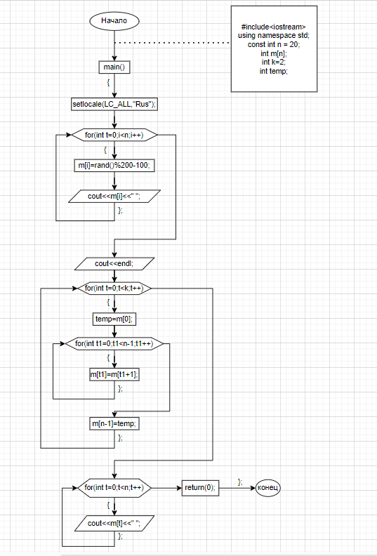

Код программы для решения задачи на языке C++

#include <iostream>

#include <windows.h>

using namespace std;

const int n = 20;

int m[n];

int k=2;

int temp;

int main()

{

    setlocale(LC_ALL, "Rus");

    SetConsoleCP(1251);

    SetConsoleOutputCP(1251);

    for(int t = 0; t<n;t++){

        m[t]=rand()%200-100;

        cout<<m[t]<<" ";

    };

    cout<<endl;

    for(int t=0;t<k;t++){

        temp=m[0];

        for(int t1=0;t1<n-1;t1++){

            m[t1]=m[t1+1];

        };

        m[n-1]=temp;

    };

    for(int t=0;t<n;t++){

        cout<<m[t]<<" ";

    };

    return(0);

}

Пример выполнения программы

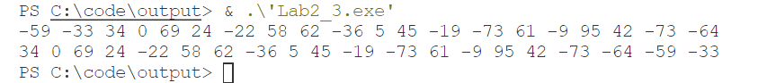

Скриншоты с системы контроля версий Git (GitHub)

